

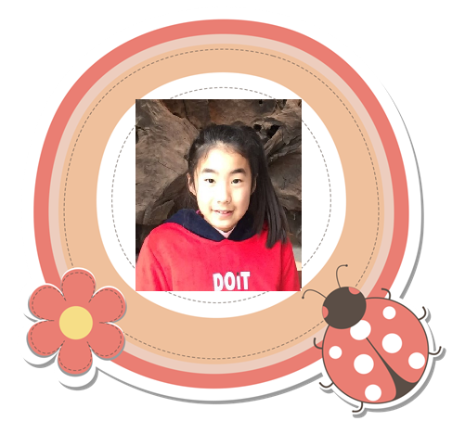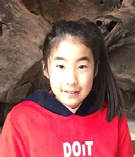**【个人简历】**

上海市浦东新区张江中心小学

联系电话：15221409708

黄鑫婷

我的简历

名 字：黄鑫婷

性 别：女 身 高：162cm

出生年月：2007年6月19日

兴趣爱好：钢琴、击剑、阅读

所在小学：上海市浦东新区张江中心小学

户口所在地：上海市浦东新区

**家庭成员**



父 亲 黄 勇 飞思卡尔半导体（中国）有限公司 13817519307

母 亲 顾 研 全职妈妈 15221409708



**五年级成绩**

**四年级成绩**

下 学 期 优 优 优 98

上 学 期 优 优 优 98

英 语

数 学

语 文

科 目

科 目

语 文

数 学

英 语

上 学 期 优 优 优 98

下 学 期 优 优 优 98



**自荐书**



我是来自张江中心小学的黄鑫婷，我的性格活泼、开朗、乐观、向上，总用积极的心态去面对这复杂多变的世界。

　　虽然我是个内向的女孩，但我有着丰富的情感，有的时候我是一个调皮可爱的伙伴，有的时候我化身空心劲竹，有时候我又似一朵柔弱安静的花，却有着应有的坚韧，又像冰雪中绽放的玫瑰，清纯如清晨的露珠，用坚强的微笑掩藏心中的阴霾。

　　已经11岁的我，懂得了亲情的温暖、友情的珍贵，能与大家分享成功的经验和失败的教训，知道感谢大自然的恩赐，知道对亲人、师友、社会怀着感恩之心，更知道我们肩负的责任与重担--为亲人、民族、社会能拥有更美好的明天而努力学习！

　　在小学五年里，我身体健康、学习优异，主动承担为集体服务的责任。，作为学习组长的我，我能感受到老师的辛勤，总是很好地完成老师布置的任务，也耐心地帮助同学。

“吾日三省吾身”，每天我都会想一想今天的收获与不足，也同时感受到时间飞快地流逝，童年很快就会过去，令人期待的“大人”就要来到。

我已经为中学的学习做好了准备，我会自我激励，在学习中去感受快乐，从竞争中体悟欢愉。我相信我能一步一个脚印地在人生道路上前行，并征服一个个艰难险阻，把握好自己精彩的人生。



**获奖情况**

**一年级获奖情况**

2014年5月，《查字典小能手》称号；

2014年6月，校学习标杆生；

2014年8月， 通过北京舞蹈学院中国舞“二级”；

2014年9 月， 通过中国艺术家学院钢琴三级。

**二年级获奖情况**

2014年11月， 被评为本学期“习字小标兵”；2015年4月，通过全国社会艺术水平考试“漫画三级”；2015年6月， 语文手抄报二等奖；

2015年 8月，通过北京舞蹈学院中国舞“三级“；

2015年 9月， 通过中国艺术家学院钢琴五级。 2016年1月， 舞蹈小明星；2016年3月， 中文自修杯“美丽汉字”征文比赛，浦东赛区二等奖（校一等奖）2016年5月， 通过全国社会艺术水平考试“漫画五级”；

**三年级获奖情况**

2016年6月， 荣获劳动标杆生；2016年8月，通过北京舞蹈学院中国舞“四级“；

2016年9月，通过中国艺术家学院钢琴八级考试。

**四年级获奖情况**



2016年9月，“祖国颂“手抄报二等奖；2016年12月，舞蹈小明星；2016年12月，英语手抄报三等奖；2017年1月，校园之星；

2017年2月，“迎新春，闹元宵“手抄报二等奖；

2017年4月， 中文自修杯“美丽汉字”征文比赛，浦东赛区二等奖(校一等奖)；2017年4月， 校“国学达人“古诗词大赛三等奖；

2017年5月，校儿童画比赛一等奖；

2017年6月，英语词汇比赛二等奖；

2017年6月， 学习标杆生；

2017年9月， 通过中国音乐学院钢琴十级考试。

**五年级获奖情况**

2017年9月，“中国梦“手抄报二等奖；

2017年9月， 通过万国击剑中级花剑；

2017年11月，“我爱阅读“语文知识竞赛三等奖；

2017年11月， 儿童剧《北方的狼》作文征文一等奖；

2018年1月， 校推普员标杆生；2018年2月，“春蕾杯”英语学科《优胜奖》

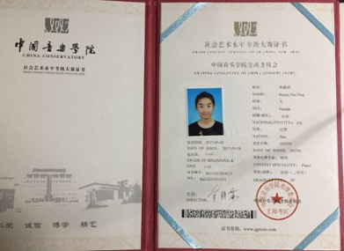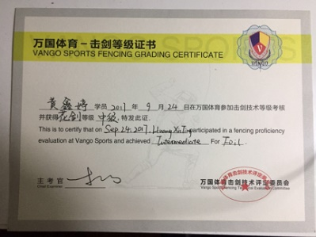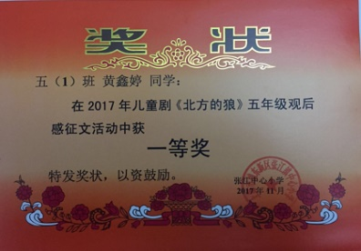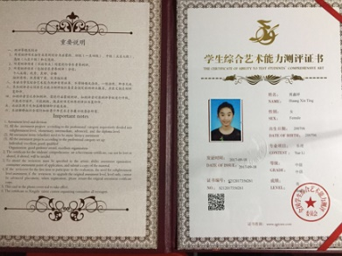 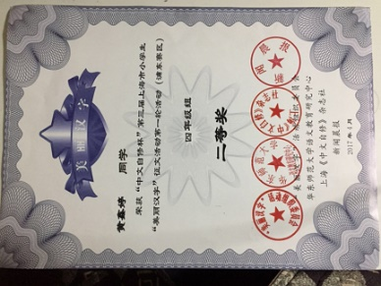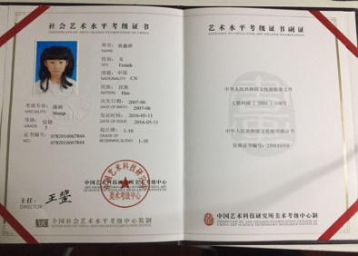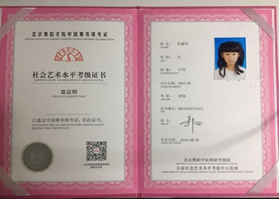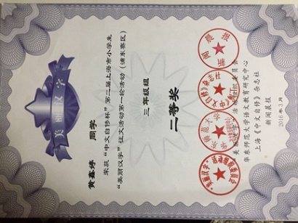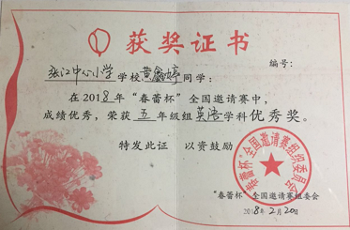 

中级乐理

校内征文一等奖

钢琴十级

击剑证书

美丽汉字浦东新区二等奖

（四年级）

漫画五级

中国舞四级

美丽汉字浦东新区二等奖

（三年级）

“春蕾杯”优胜奖

**获得奖状**



**各方评价**

**老师评语**

你是一个多才多艺、懂事认真的女孩。你身上充满着一种向上的朝气，能客服各种困难，不断战胜自我，不断取得进步。你做事总是那么认真，对待同学总是那么友好。组长的工作主动负责，是老师的小助手。

**家长寄语**

懂事听话，做事有毅力，肯坚持，对自己的要求严格。再不影响学业的情况下钢琴、舞蹈、绘画、击剑都能有进步，能全面的发展。爱好阅读，喜欢生物学，对动植物学充满了兴趣，自己研究《物种起源》一书，颇有心得。自己写了个儿童剧的小说剧本，希望能坚持写作，不断完善。

**我的梦想**

一个人总会有自己的梦想和目标，没有梦想的人就像是一艘破旧的木船，只能漫无目的漂流。我每天都努力朝着目标奋进，希望能成为生物学家，从不向挫折低头。



**我的爱好**

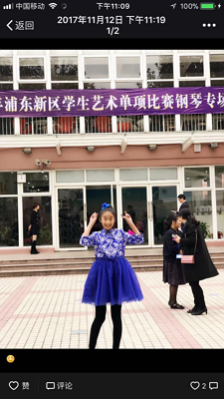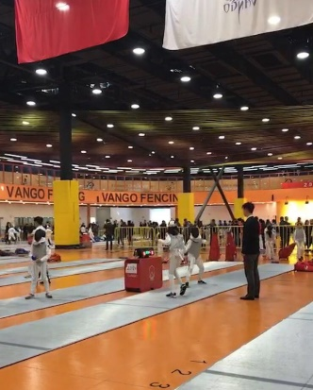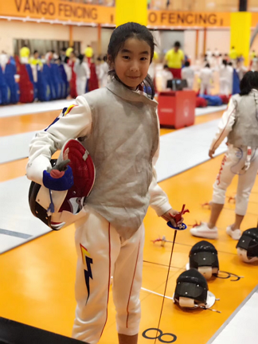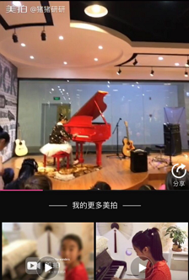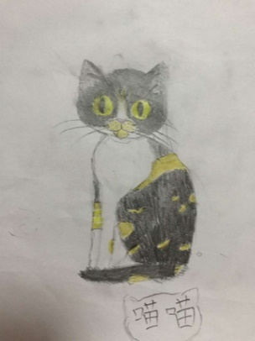

**击剑**

**画画**

**钢琴**



**社会实践**

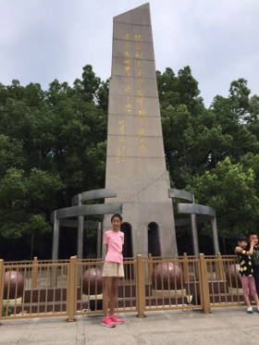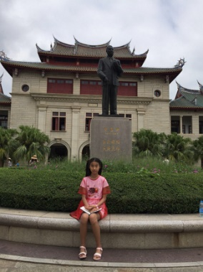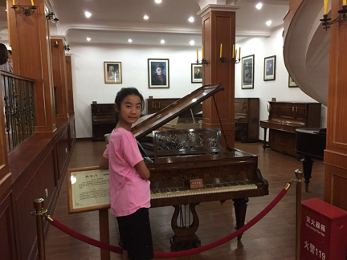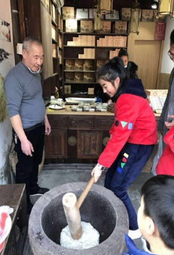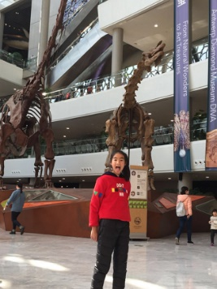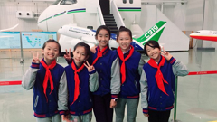

思想品德教育离不开社会实践活动，只有在实践中亲身体验，高尚的思想，良好的品德才会不断地内化为学生自身的素质。

通过这些活动，学生们在实践中增长了见识，培养了能力，得到了锻炼，孩子们也学到很多书本上学不到的东西。我们将在今后的工作中，为学生们提供更多体验实践的机会。

通过广泛开展丰富多彩的社会实践活动，让学生走进社会，了解社会，关注社会。学生的体魄得到了锻炼，审美情趣得到了陶冶，劳动观念和劳动技能得到了增强，而学生在实践中取得的思想上的进步和意志品质受到的锻炼，又迁移到科学文化知识的学习上，有利地促进了学生身心健康的发展。

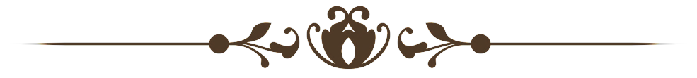

**感谢您的审阅**

感谢老师的关注，未来学习之路还很漫长，我将继续努力，认真踏实，勤奋刻苦。做老师的好帮手，同学的好榜样。

**黄鑫婷**

**联系方式：15221409708**